- ENAČBE

- Izračunaj neznano število.
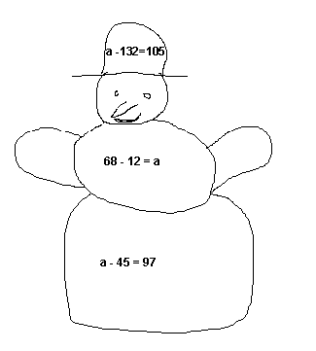

2. V razredu je 24 učencev. Po skupinah so izdelovali plakate o koži . V vsaki skupini so bili 4 učenci. V koliko skupinah so učenci izdelovali plakate? Nalogo reši z enačbo.

Račun:

Odgovor: _______________________________________________________________

3. Med ponujenimi enačbami izberi le tisto, ki pripada besedilu. Pobarvaj jo in jo izračunaj.

Koliko je zmanjševanec, če je odštevanec 40, razlika pa 50?

50 - 40 = a Račun:
50 - a = 40
a - 40 = 50

4. Na gredi cveti 40 rdečih tulipanov in nekaj rumenih tulipanov. Koliko je rumenih tulipanov, če vemo, da skupaj na gredi cveti 60 tulipanov? Nalogo reši z enačbo.

Račun:

Odgovor: _______________________________________________________________

